BẢN TIN HÓA HỌC THÁNG 10
Mưa axit – hiểm hoạ cho môi trường toàn cầu

C
hắc hẳn ở đây ai cũng đã từng nghe qua cụm từ “hiện tượng mưa acid” rồi nhỉ. Vậy tại sao nó lại được cho là hiểm họa cho môi trưởng nhỉ? Hôm nay hãy cùng chúng mình điểm qua một vài thông tin về vấn đề này nhé!
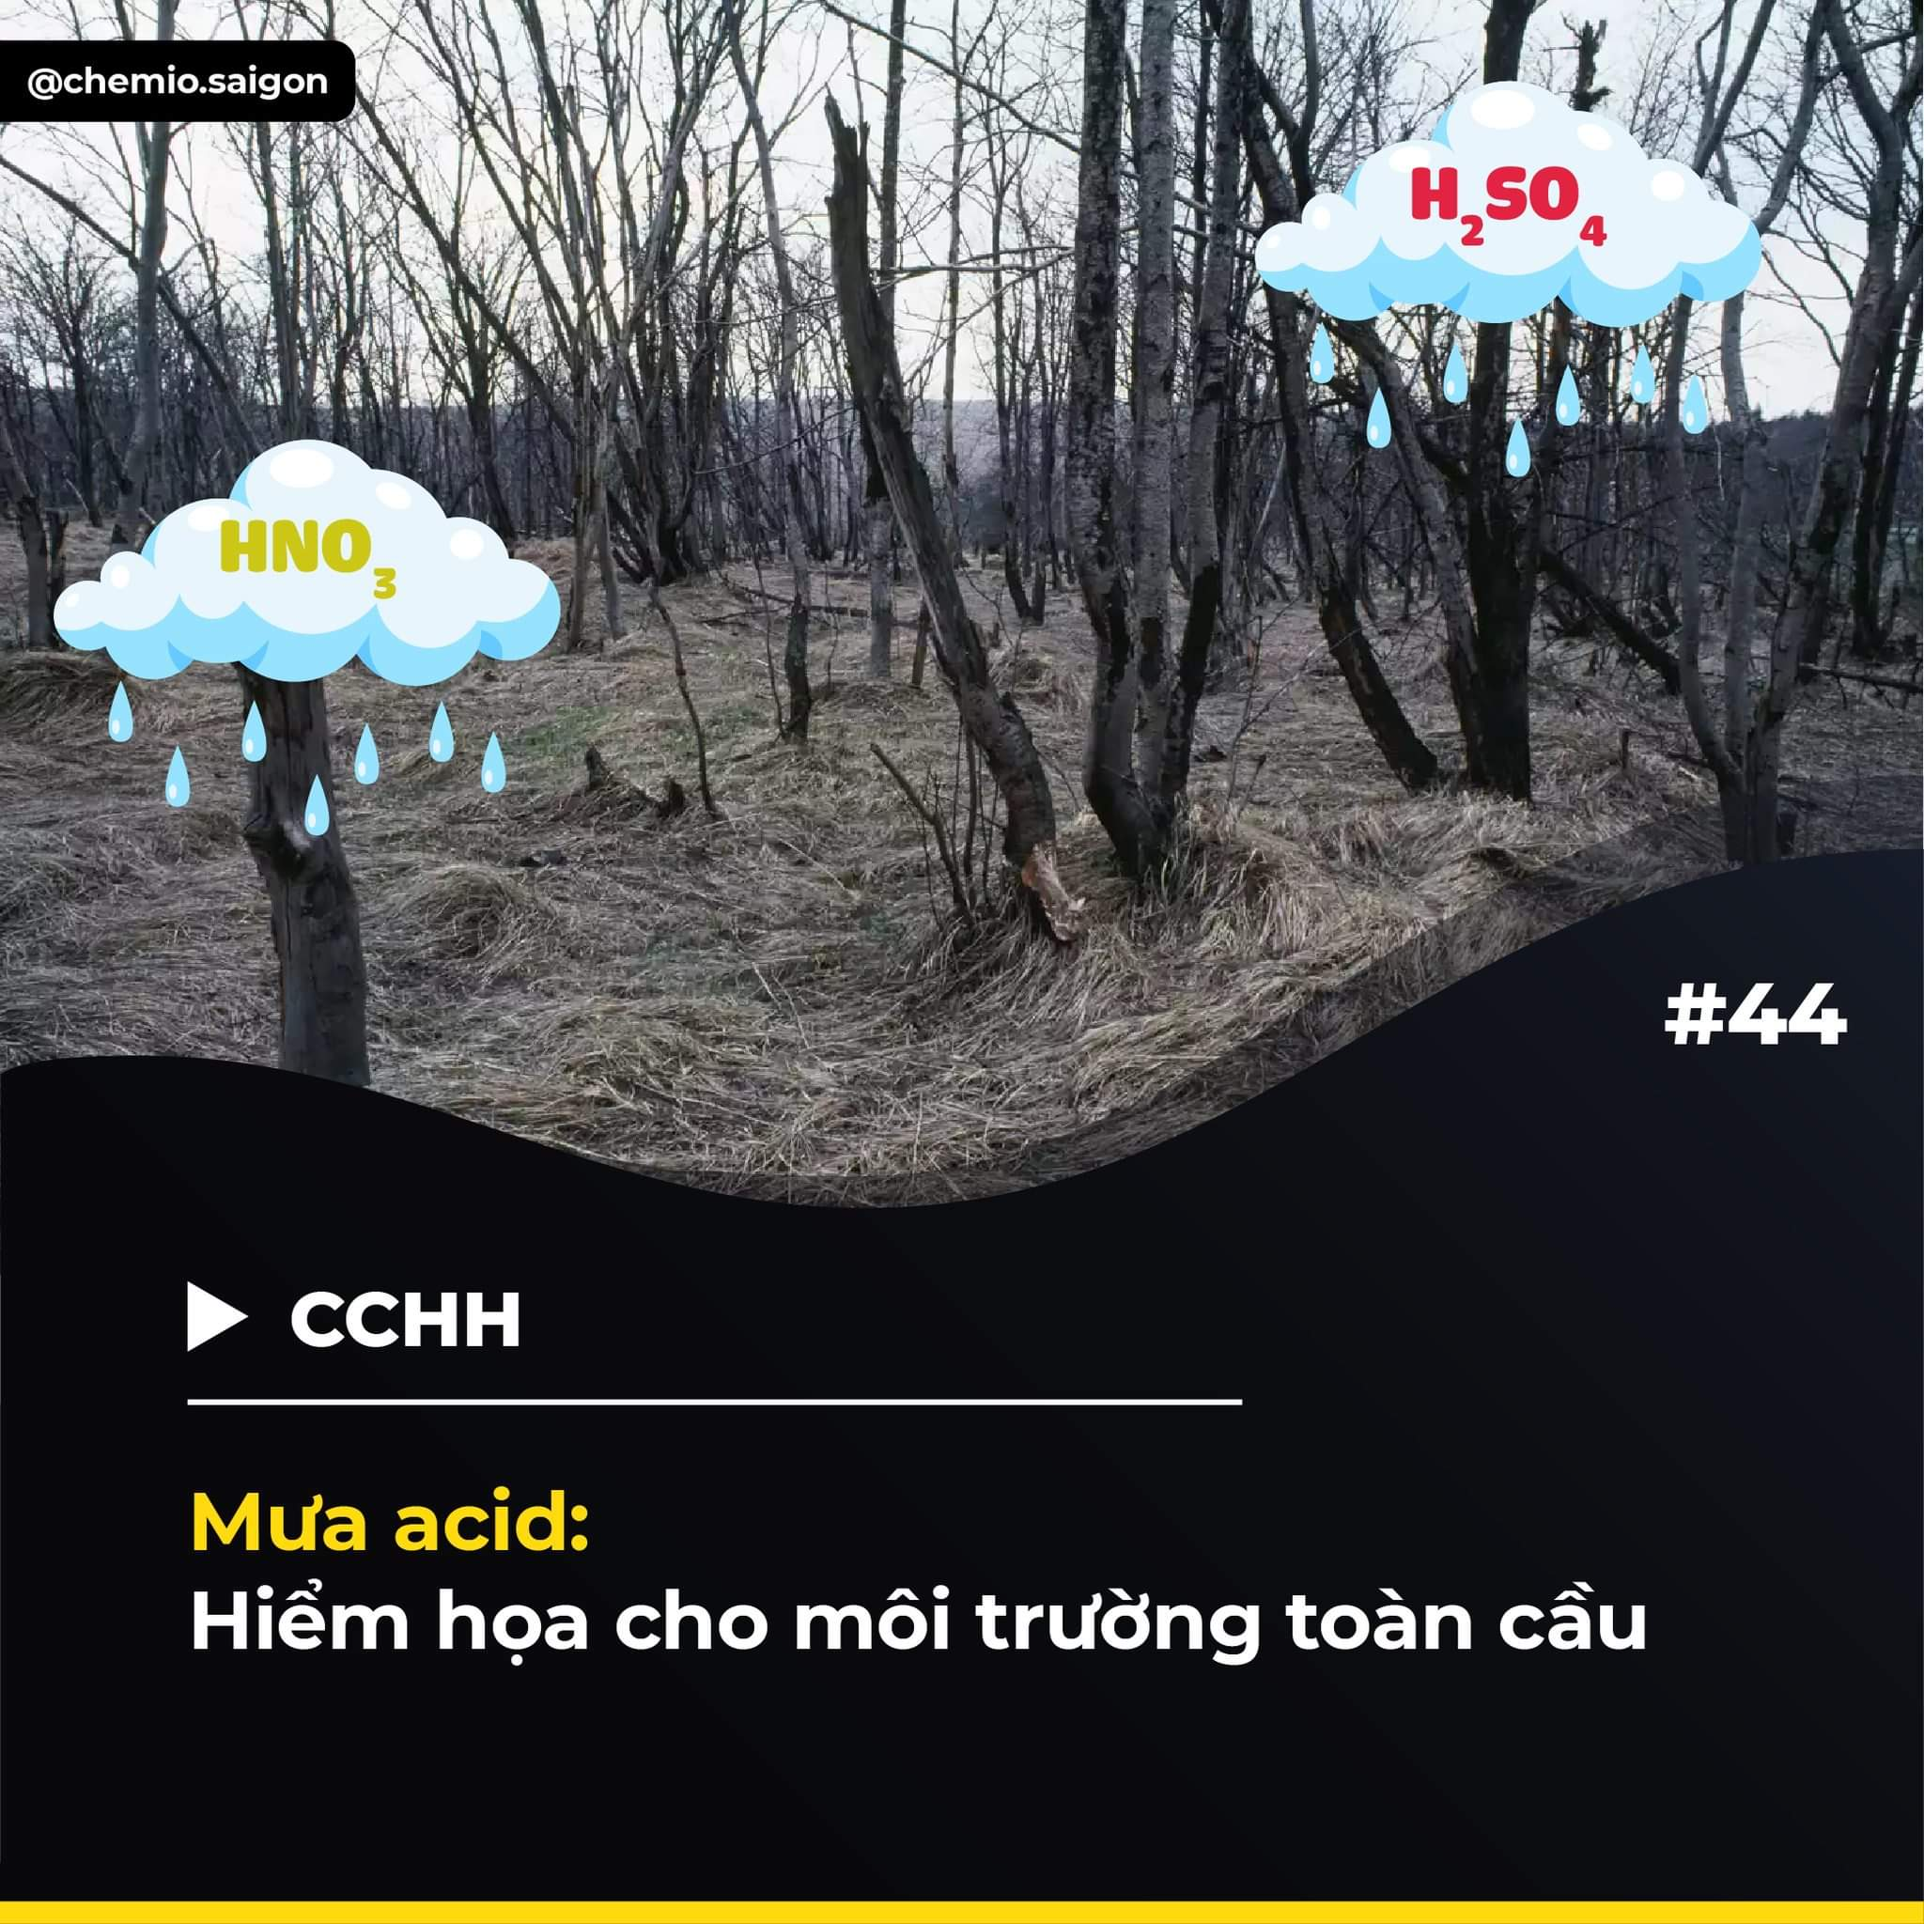
- Mưa acid là một hiện tượng mưa bất thường xảy ra trong tự nhiên, có độ pH của nước khá thấp, dưới 5 - 6. Mưa acid được hình thành từ hai loại khí thải phổ biến trong công nghiệp là SO₂ và N_{x}O_{y}.
- Mưa acid được hình thành do sự kết hợp giữa các khí ô nhiễm trong không khí như SO₂ (sulfur dioxide), NO_{x} (nitrogen oxide) với các hạt bụi trong không khí. - Khi các hạt bụi kết hợp với SO₂ và NO_{x} thì sẽ tạo thành acid sulfuric (H₂SO₄) và acid nitric (HNO₃). Khi mưa rơi xuống trên mặt đất thì sẽ mang theo các acid này gây ra hiện tượng mưa acid.
- Hiện nay, rất nhiều quốc gia trên thế giới đã và đang chịu những tác động tiêu cực từ hiện tượng mưa acid. Qua nhiều năm qua, chúng ta có thể tìm được rất nhiều nghiên cứu cho thấy được những tác hại mà mưa acid gây ra. Trong bài viết này, mình sẽ đề cập đến hai tác động đáng được xã hội quan tâm nhiều nhất.
- Đối với tự nhiên, đây cũng là một trong những nguyên nhân làm suy giảm hệ sinh thái. Nó cũng là một trong những tác nhân gây ra cái chết của một số động vật và hiện tượng cây ở một số khu rừng chết khô. Khi chảy qua đất, nước mưa có tính acid có thể lọc nhôm từ đất và sau đó chảy ra các sông, hồ lân cận. Nếu mưa acid xuất hiện với tần suất càng cao, thì khối lượng nhôm được giải phóng sẽ càng lớn. Nhôm đó có thể gây hại cho thực vật cũng như động vật.
- Khi bạn dính phải mưa acid, đây là một điều rất nguy hiểm. Nó sẽ làm hại đến làn da của các bạn, nặng hơn có thể bị viêm da hay bỏng da. Các nhà khoa học đã chỉ ra rằng các bạn cũng có nguy cơ mắc bệnh Alzheimer - một loại bệnh liên quan đến suy giảm trí nhớ khi trong cơ thể của các bạn có những loại kim loại nặng có trong mưa acid.
- Có rất nhiều giải pháp được đưa ra nhằm giảm thiểu và ngăn chặn hiện tượng mưa acid như:
• Cắt giảm khí thải từ các phương tiện giao thông và công trình
• Sử dụng các nguồn năng lượng tái tạo để thay thế cho nhiên liệu hóa thạch
Mỗi người chúng ta cũng có thể góp phần giảm bớt mưa acid bằng những hành động nhỏ như sử dụng các loại xe công cộng, trồng nhiều cây xanh,… Đây là một vấn đề mang tính toàn cầu. Chính vì thế mà chúng ta nên cùng nhau hành động từ những điều nhỏ nhất để giảm thiểu tỉ lệ xảy ra mưa acid trên thế giới nói chung và Việt Nam nói riêng.

